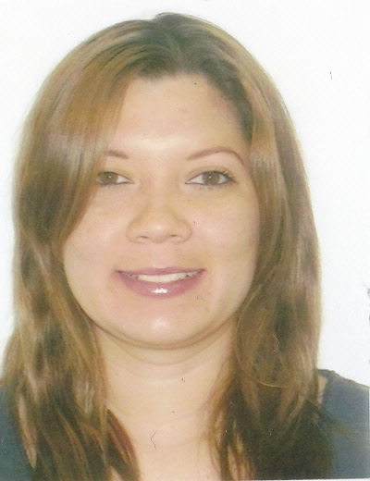 | Mericar Figueroa Cordoliani  Ingeniería, Presupuesto, Proyectos  Fecha y lugar de Nacimiento: 27 de Enero de 1987, Ciudad Bolívar, Venezuela  Dirección Habitación: Av.B. Edf. Pijao, Costa del Este, Panamá.  Mobil: +507 60307948 Fijo: +507 3949408  Email: mery_cordoliani@hotmail.com
Área Profesional | Construcción Civil
Idioma | Ingles (Medio)
Experiencia | Ejecutiva de ventas de proyectos de construcción  Gudico, Ciudad de Panamá.  Agosto del 2011 – Actual.  Ventas, Cotizaciones, Supervisión de Fachada, Revestimiento y Plomería en construcción de piscinas.  Netpeople (Freelance)  Redacción de contenidos  Febrero de 2008 –Febrero 2012  Desarrollo de contenidos Info412 de Digitel.  Analista de Proyecto  Construcciones y Equipos DOCHAM, Caracas, Venezuela  Febrero de 2008 – Abril 2009  Análisis y manejo de herramientas de cálculos y presupuesto de obras (Lulo) y diseño estructural (Autocad 2009 2D y 3D).

Ejecutivo de Atención al Cliente

Digitel GSM, Caracas, Venezuela
Agosto de 2005 –Junio de 2007
Gestión y solución de incidencias y reclamos a través de herramientas de comunicación (Internet y Telefonía).
Educación | Ing. Civil  Estudiante de 4 Ano (ultimo Cuatrimestre) en Universidad Santa María la Antigua - USMA  Panamá, Panamá  2009 – 2011  Ing. Civil  Universidad Nacional Experimental de la Fuerza Armada  Caracas, Venezuela  2005 – 2009  Media y Diversificada - Bachiller en Ciencias  Colegio Italo Venezolano María Montessori  Ciudad Bolívar, Venezuela  1999 – 2004  Educación Básica  Unidad Educativa Escuela Nacional “Víctor Mondragón”  Ciudad Bolívar, Venezuela  1994 – 1999
Cursos Sofware Lulowin- Lulocron (Herramienta para el control de obras).
Lulo Software
Caracas Venezuela
Febrero de 2009

Autocad 2009 Tridimensional
Instituto de computación Grafica Arts -Autodesk
Caracas, Venezuela
Marzo de 2009

Autocad 2009 Bidimensional
Instituto de computación Grafica Arts -Autodesk
Caracas, Venezuela
Enero de 2009

Proyecto de vida como herramienta preventiva
Fundación Interamericana para el desarrollo de la Gestión Social
Caracas, Venezuela
Noviembre de 2004

Objetivo | Posicionarme en una importante empresa en la cual pueda aplicar mis conocimientos y habilidades, asumir retos y compartir mi trabajo junto a un equipo de alto desempeño, agregando valor a la organización y fortaleciendo mi línea de trabajo profesional
Destreza y  Habilidades | Alta capacidad para adaptarme en grupos  Manejo de Programas bajo ambiente Windows y Excel  Alto sentido de Responsabilidad y puntualidad  Experiencia en Relaciones publicas  Alta Capacidad para desarrollar trabajos bajo presión.
Interés | Ingeniería, Presupuesto, Proyectos
Referencias | Ing. Ali D. Buenaño S. +507 62159100

